La coupe du monde de football 2014
Fiche prof A1

Thèmes | Le football  La compétition  Les grands événements sportifs
Idées d’exploitations pédagogiques | Objectifs communicatifs  Savoir décrire les couleurs d’un drapeau | Kommunikative færdigheder
 | Objectifs linguistiques  Les adjectifs attributs du sujet  Réviser les couleurs et les noms de pays | Sprog og sprogbrug
 | Objectifs culturels  Découvrir les pays qui participent à la Coupe du monde de football 2014 | Kultur- og samfundsforhold
 | Stratégie métacognitive | Sprogtilegnelse
Temps à y consacrer | 45 minutes

- Découverte du groupe E
Dans chaque groupe, il y a quatre équipes.
a) Contre quels pays va jouer la France ? Complète les noms avec les lettres suivantes : A, A, D, E, E, I, N, O, Q, R, R, S, S, S, T, U, U, U, U
b) Relie pays et drapeaux.
Les drapeaux
F R A N C E

HONDURAS

S UISSE

É QUATEUR _

c) Décris les drapeaux. Complète la description.
Exemple : Le drapeau de la France est bleu, blanc et rouge.
Le drapeau de la Suisse est blanc et rouge.
Le drapeau de l’Équateur est jaune, bleu et rouge.
Le drapeau du Honduras est bleu et blanc.

- Découverte du groupe C
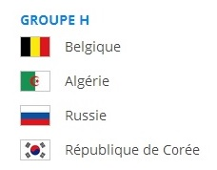
a) Contre quels pays joue la Belgique ?
La Belgique joue contre l’Algérie, la Russie et la République de Corée.
b) À l’oral, par groupe de deux, décrivez les drapeaux.
Exemple : Le drapeau de la Belgique est noir, jaune et rouge.

- Toutes les équipes
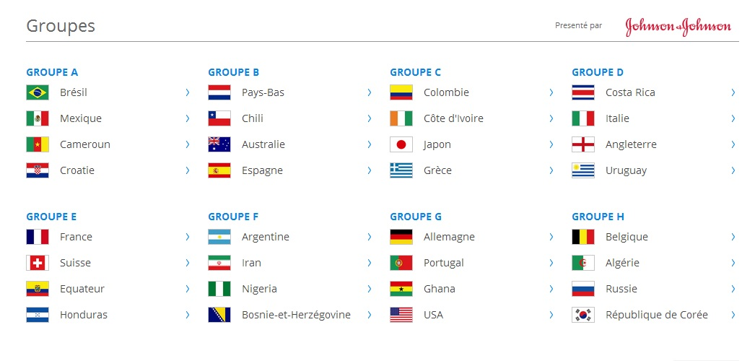
a) Regarde le tableau. Complète les phrases.
1- Le drapeau de la Suisse est rouge et blanc.
2- Le drapeau de la Côte d’Ivoire est orange, blanc et vert.
3- Le drapeau de la Colombie est jaune, bleu et rouge.
4- Le drapeau de l’Italie est vert, blanc et rouge.
5- Le drapeau Cameroun est vert, rouge et jaune.
b) Décris un drapeau.
______________________________________________________________________________________
c) À ton avis, quel pays va gagner ? _________________________________

